МОУ СОШ №2 им. В.С.Попова



Методическая разработка по биологии
«Уровень шума и его воздействие на здоровье человека»
с использованием оборудования «Точка роста»

Руководитель: Смирнова Т.Н.

г.Бежецк - 2024
Тема: " Уровень шума и его воздействие на здоровье человека "

Цель: формирование представлений о шумовом загрязнении, как важном экологическом факторе среды, влияющем на здоровье человека

Задачи:
1. Образовательная: познакомить учащихся с понятием "шум", "шумовое загрязнение", выяснить их положительное и отрицательное воздействие на здоровье человека, научить работать с оборудованием «Точка роста», с датчиком звука с функцией интегрирования.
2. Развивающая: способствовать развитию умений работать с дополнительной литературой, анализировать, обобщать, делать выводы, выступать перед публикой.
3. Воспитательная: создать условия для развития инициативы и творческого мышления учащихся; воспитания культуры взаимодействия.

Оборудование: мультимедийная техника, раздаточный материал, датчик звука с функцией интегрирования.

Вступительное слово учителя.
- Проблема загрязнения окружающей среды слишком сложна и многогранна. Сегодня мы ограничимся ее небольшой частью и познакомимся с одним из видов загрязнителей окружающей среды. Ребята, прослушав фрагмент, определите, о каком загрязнении идет речь (Звук шума)

Ведущий.
- Подумайте, о чем пойдет речь сегодня на занятии? Правильно, о шуме, а еще о том, как он влияет на наше здоровье.
- Проблемы шума на автомагистралях в мегаполисах не чужды и нашему городу. Поток машин на улицах Бежецка увеличивается с каждым годом. Не только автомобили, но и шум бытовых приборов, радио, телевидение, сотовые телефоны, плееры, громкая музыка – все это влияет на здоровье человека. Но откажется ли человек от техники, которая приносит ему в жизни удобства, комфорт. Конечно же, нет. Значит надо бороться с теми опасностями, которые приносит шум. А как бороться?

Объявление темы. «Уровень шума и его воздействие на здоровье человека»
- Как вы думаете, как люди обсуждают ту или иную проблему?
- Люди обсуждают ту или иную проблему с помощью открытых слушаний, консилиумов, публичных выступлений, собраний, дискуссий и т.д.
- Наше занятие сегодня будет проходить в форме пресс-конференции. Мы будем обсуждать проблему, которая интересна и важна для общественности.
На конференции присутствуют ученые-специалисты, которые дадут разъяснение явлениям, связанным с шумом, юные исследователи, изучающие проблему шумового загрязнения, журналисты, подготовившие вопросы специалистам и приглашенные гости, которые выступят в качестве экспертов.

Цель нашей пресс-конференции: Познакомиться с понятиями «шум», «уровень шума» и «шумовое загрязнение», как важными экологическими факторами среды, влияющими на здоровье человека. Наша задача – выяснить положительное и отрицательное воздействие шума на здоровье человека.
- Итак, начинаем пресс-конференцию. Слово предоставляется физику

Физик.
- В "Толковом словаре" В.И.Даля шум определяется, как совокупность "нестройных звуков". Шум - это лишний, мешающий звук. Нередко его справедливо называют "звуковым мусором". Шум измеряется по международной договоренности в децибелах (деци - приставка 0,1; бел - в честь изобретателя телефона А.Г. Белла).
- Чтобы представить шумовой водопад, низвергающийся постоянно на наши головы, ознакомимся с таблицей интенсивности звуков, выраженной в децибелах:

Источник шума | Децибелы
Шум волн при слабом ветре | 8-10
Шепот, шелест листьев | 20-30
Нормальная речь, шум улицы ночью | 30-40
Громкая речь, шум улицы | 60-70
Шум автомобиля | 70
Телевизор | 70
Будильник, пылесос | 80
Крик, шум поезда, мотоцикла | 80-90
Дискотека | 110-120
Шум реактивного двигателя | 120-140
Выстрел из орудия | 170

- Шум коварен, его вредное воздействие на организм совершается незримо и незаметно. Нарушения в организме обнаруживаются не сразу. К тому же организм человека против шума практически беззащитен, у нашего уха нет защитного приспособления, сходного, например, с веками глаз, защищающими их от света

Ведущий.
- Итак, с физической точки зрения шум опасен. Насколько допустим уровень шума и каковы его нормы, нас познакомит исследователь экологической службы

Эколог.
- Шумовое загрязнение - это превышение естественного уровня шумового фона или ненормальное изменение звуковых характеристик: периодичности, силы звука и т. п.
Предельно-допустимые нормы шума:
- - для работников умственного труда до 45 дБ,
- - в производственных помещениях и на территории предприятий - до 80 дБ.
- У школьников, занимающихся в классах, где шум выше 45 дБ, происходит снижение слуховой чувствительности, повышается утомляемость, отмечаются головные боли, резко снижается умственная деятельность. Допустимым для улиц городов считается уровень шума 60 дБ. При повышении его у людей чаще наблюдается бессонница, раздражительность и заболеваемость.

Вопрос журналиста (экологу)
- Значит шум - это враг? А может он приносить пользу?

Ответ эколога.
- Известно, что звуковые волны «шумового» типа способны рассеивать и осаждать пыль. Это свойство используется, в частности, для очистки воздуха в заводских цехах.

Ведущий.
- Итак, эколог доказал, что при повышении шума у людей чаще наблюдается бессонница, раздражительность и повышается заболеваемость. А что нам по этому поводу расскажет врач-исследователь?

Врач-исследователь.
- Шум оказывает негативное влияние на центральную нервную систему человека; в результате его действия повышается кровяное и внутричерепное давление, нарушается нормальная работа сердца, возникает головокружение. В обстановке сильного и длительного шума человек становится раздражительным и менее внимательным, у него нарушается координация движений, могут возникнуть головные боли и тошнота. Больной человек реагирует чаще всего на шум крайне чувствительно, и процесс его выздоровления при этом удлиняется, а иногда даже и нарушается. Максимальный порог силы звука для человека 120 – 130 дБ, а громкость 180 дБ – смертельна. Долговременное воздействие мощных звуков и шумов понижает остроту слуха, ускоряет процесс старения организма. Вызванная шумом глухота заняла 1 место среди профессиональных заболеваний.

Вопрос журналиста (врачу).
- Мы все говорим о вреде шума, искусственный шум (например, шум работающих машин) оказывает отрицательное действие на живой организм, но есть же и природные звуки (шум дождя, шелест листьев). Могут ли они действовать на организм человека благотворно?

Ответ врача.
Научные исследования показали, что все природные шумы относятся к зоне наилучшего восприятия для слухового аппарата, этим и объясняется вызываемое ими приятное чувство успокоения и равновесия. Искусственные шумы, как правило, связаны со звуками более высоких тонов, поэтому приводят живой организм в угнетенное состояние.
- Давайте проведем эксперимент: сравним искусственный шум (резкий звук тормозов) и природный шум (шум дождя)
- Тихий шелест листвы, журчание ручья, птичьи голоса, легкий плеск воды и шум прибоя всегда приятны человеку. Они успокаивают его, снимают стрессы. Это используется в лечебных заведениях, в кабинетах психологической разгрузки.

Ведущий.
- Но естественные звучания звуков природы становятся все более редкими, исчезают совсем или заглушаются промышленными, транспортными и другими шумами. О шумовом загрязнении, создаваемом транспортом, нам расскажет кандидат технических наук.

Кандидат технических наук.
- Сейчас транспорт – основной источник шума на планете. Наиболее шумны железнодорожные поезда – 100 дБ, самолеты на взлете – до 150 дБ. Рост скоростей транспортных средств приводит к еще большему увеличению шума. На городских транспортных магистралях шум постоянно в течение дневного времени составляет в среднем 90 дБ.

Ведущий.
- Изучением шумового загрязнения, создаваемого транспортом, занимались юные исследователи нашего творческого объединения. Дадим им слово.

Юные исследователи.
Исследователь. В Тверской области на учете стоит более 426 тыс. единиц разных видов транспорта. Ежегодно прибавляется 60-70тысяч машин, т.е. каждый второй житель области имеет транспорт или управляет транспортным средством.

Показатель изменения числа разных видов автотранспорта в г. Бежецке

Годы | Всего автомобилей поставлено на учет, ед. | В том числе
Годы | Всего автомобилей поставлено на учет, ед. | Грузовых, ед. | Автобусов, ед. | Легковых, ед.
2019 | 90821 | 33728 | 3985 | 5200
2020 | 129678 | 39583 | 4823 | 70208
2021 | 252359 | 52564 | 6466 | 197065
2022 | 386132 | 61488 | 8073 | 333218
2023 | 590628 | 48454 | 9186 | 532988
Всего за 5 лет | 144918 | 235817 | 32533 | 1138679

Исследователь. Автомобильный транспорт лидирует среди основных источников шума в городе. Мы обследовали интенсивность движения автотранспорта на перекрестке улиц Рыбинская и Красноармейская, где расположена наша школа. Для этого подсчитали количество проехавших через него транспортных единиц в течение часа.

Сводная таблица шумового загрязнения

Вид транспорта | Шумовой показатель, р, дБ | Количество автомобилей, шт.  (за 1 час) (10.00-11.00)
Грузовой автомобиль | 82 | 43
Легковой автомобиль | 70 | 316
Автобус | 82 | 4
Трактор | 110 | 2
Мотоцикл | 80 | 2
Среднеобщее шумовое загрязнение, Ш | 85 | 367

- Мы определили среднеобщее шумовое загрязнение по формуле:

Ш=∑ (рп) х 0,01, где Ш - общее шумовое загрязнение,

∑ - знак суммирования,

р - шумовой показатель,

п - количество данного вида транспорта, проехавшего по участку за один час.
Перекресток улиц Рыбинская и Красноармейская:

Ш = (82X43)+(70X316)+(82X4)+ (110X2)+(80X2) = 3526+22120+328+220+ 160=26354
26354/5х0,01 = 52,7

Итоговые показатели шумового загрязнения на исследуемом участке
Участок дороги | Характеристика автотранспортного потока (шт. за 1 час) | Общее шумовое загрязнение (дБ)
Перекресток улиц Рыбинская и Красноармейская | 367 | 52,7

- Мы сравнили допустимые нормы уровня шума на дорогах в городе с полученными результатами и сделали вывод: вблизи домов в течение дня уровень шума не должен превышать 55–58 дБ. Перекресток улиц Рыбинская и Красноармейская характеризуется достаточно высоким уровнем шумового загрязнения (но находится в пределах допустимой нормы).

Вопрос журналиста (кандидату технических наук).
- Назовите направления снижения "шумового загрязнения", создаваемого транспортом.

Ответ кандидата технических наук.
- Чтобы снизить шумовые эффекты транспорта, используют асфальтовые покрытия дорог, резиновые шины автомобилей. Автомобильные двигатели снабжаются глушителями, снижающими шум выхлопа у легкового автомобиля до 50 дБ. Плотные ряды деревьев и кустарников, высаженных вдоль шоссе и автострад, уменьшают уровень шума на 10 дБ.

Вопрос журналиста (экологу)
- Значит надо сажать деревья. А каким образом зеленые насаждения поглощают звуки?

Ответ эколога.
- В густой кроне деревьев воздушный поток разбивается на множество маленьких вихрей, что интенсивно рассеивает его энергию. При борьбе с городским шумом с помощью зеленых насаждений надо учитывать то, что хорошо рассеивают и поглощают звуки деревья с густыми ветвями и кронами с большими и жесткими листьями (клен, липа, тополь). Хвойные деревья делают это хуже, т.к. иглы хвои рассеивают звуки в меньшей степени, чем листья.

Ведущий
- Да, около нашей школы растет высокий тополь, который рассеивает шум автомобилей. А как обстоят дела с шумом в самой школе?

Ответ исследователя.
На занятиях внеурочной деятельности мы использовали оборудование (датчик звука с функцией интегрирования) «Точка роста» по биологии при реализации данной темы.
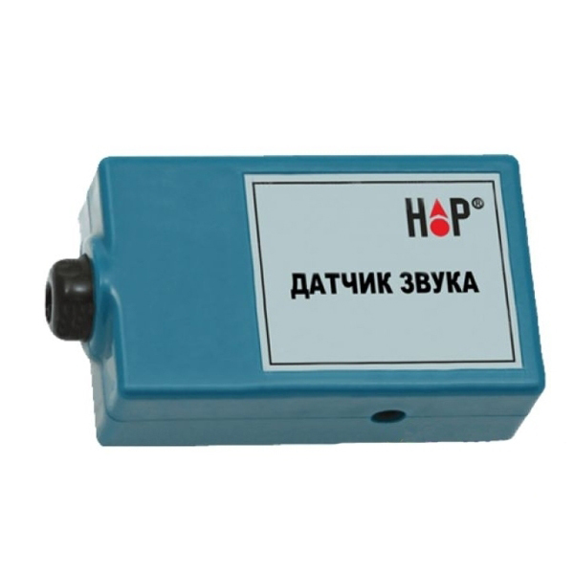
- Датчик звука измеряет уровень звукового сигнала в дБ. Максимальное звуковое давление, которое может измерить датчик, - около 90 дБ, что соответствует громкости газонокосилки. Показания датчика звука выражаются в процентах от максимальной громкости, которую он способен зафиксировать. Например, уровень
4-5% соответствует фону жилой комнаты,
5-10% - разговору на небольшом расстоянии,
10-30% - разговору в непосредственной близости от датчика,
30- 100% соответствует крику или громкой музыке.

- Измерение шума в школе на уроке показал уровень громкости – 20%, а в перемену - 75%.
В ходе эксперимента мы сделали вывод, что на уроке допустимый уровень громкости, а на перемене в школе учителя и ученики находятся в условиях сильного «шумового загрязнения»

Вопрос журналиста (биологу).
- Скажите, пожалуйста, а как снизить шум в школе?

Ответ биолога.
- В школе шум снижают благодаря использованию звукопоглощающих материалов в отделке стен, полов и потолков помещений.
- В классах желательно иметь комнатные растения, которые способствуют рассеянию и поглощению шума, а также очищению воздуха. Наиболее эффективные из них:
- Хлорофитум. Это чемпион среди цветов по поглощению шума и оздоровлению помещений. Нескольких таких растений достаточно для поглощения формальдегида, выделяемого из синтетических материалов в классе. Этот "санитар" убивает также вредоносные бактерии.

2 Фикус. Обладает фитонцидными свойствами, очищает воздух от шумов и токсинов, поэтому самое место для него – классы, окна которых выходят на автостраду. Листья фикуса задерживают большое количество пыли. Фикус поможет также увлажнить воздух и насытить его кислородом.
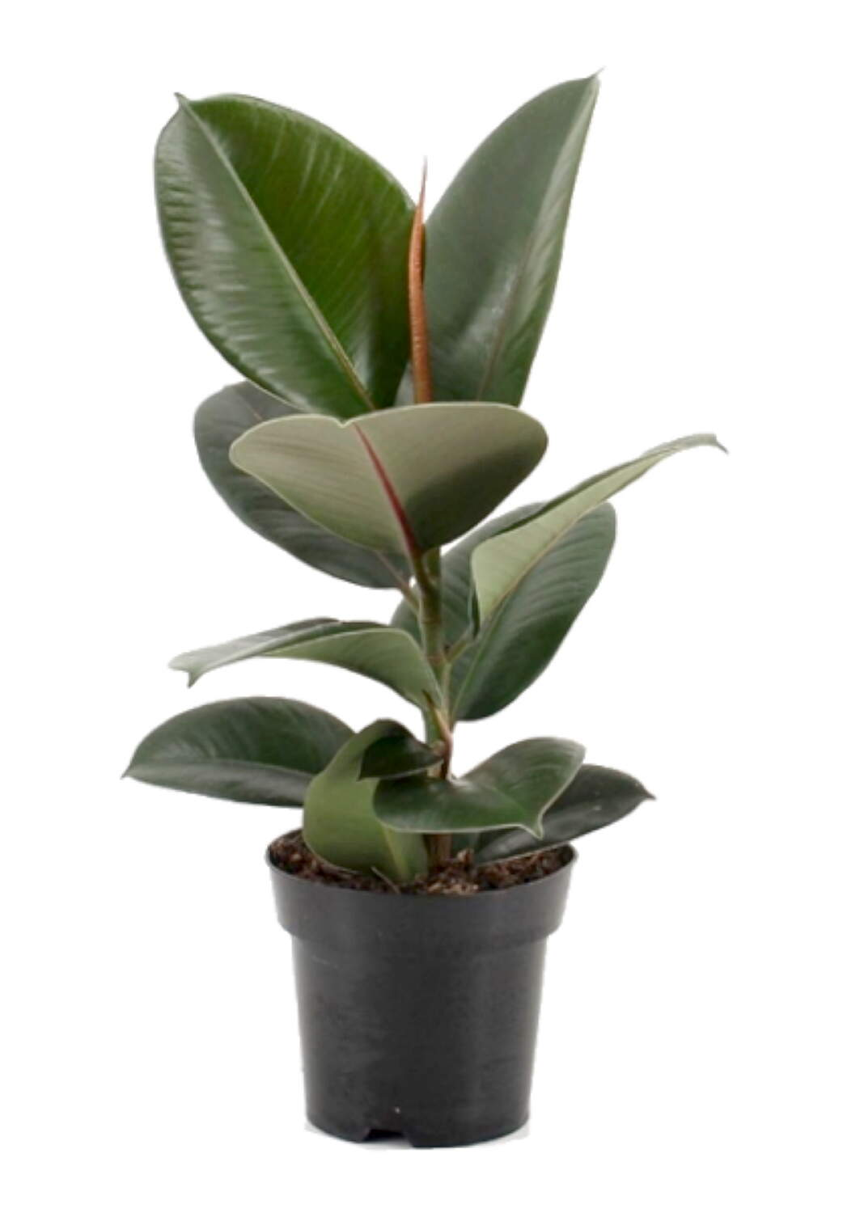
3 Герань. Вырабатываемые полезные соединения герани выделяют биологически активные вещества, убивающие стафилококки и стрептококки, дезинфицирует помещения. Герань имеет свойство как бы всасывать шум, сырость и угар, очищать и освежать помещение с застоявшимся запахом.

4 Лавр. Этот небольшой вечнозеленый кустарничек убивает микробов и оказывает благотворное влияние на людей, приглушая шум.
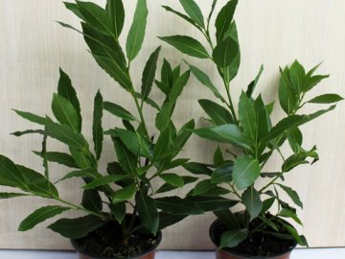
5 Алоэ. Снимает наэлектризованность в классе, приглушает городской шум. Плюс алоэ - настоящая скорая помощь. Промытые листы можно приложить к кровоточащей или инфицированной ране. Сок алоэ помогает при головных болях и простуде, снимает шум в ушах.
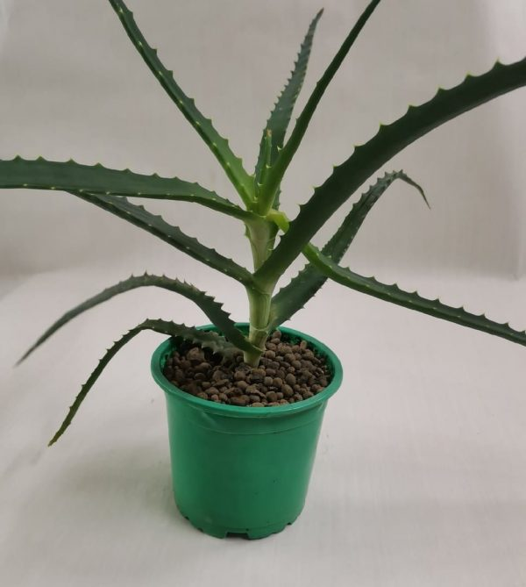

Ведущий.
- Замечательно! Цветы тоже нам помогают! Но как быть с теми, кто специально нарушает тишину? Слово предоставляется обществоведу.

Обществовед.
- С давних времен вводятся строгие законы, предусматривающие ответственность за нарушение тишины. Например, в Китае более 2-х тысяч лет назад существовало такое наказание: нарушители тишины подвергались непрерывному воздействию звуков флейт, барабанов и крикунов до тех пор, пока не падали замертво. Королева Англии Елизавета I, заботясь о ночном покое своих подданных, запрещала любые схватки и громкие семейные ссоры после 22-х часов. В ту пору супружеские разлады были чуть ли не единственным источником шума.
- В нашей стране за несоблюдение режима тишины нарушителям порядка придется понести административное наказание. Штраф в размере от 500 ₽ до 1 000 ₽ полагается шумным соседям. А вот должностное лицо за данное нарушение заплатит от 1 000 ₽ до 2 000 ₽. Юридическим лицам придется заплатить от 10 000 ₽ до 20 000 ₽.

Ведущий.
- Как интересно! Ребята, а в наше время с какими источниками шума вы сталкиваетесь почти каждый день, даже не задумываясь о том, какой вред они наносят вашему организму? (наушники)

Ведущий.
- Итак, при неправильном использовании наушники могут спровоцировать ухудшение слуха, угнетение слуховых центров мозга, нарушение функций внутреннего уха и вестибулярного аппарата. Их длительное использование может способствовать образованию серных пробок и занесению инфекции.
- Подумайте, как мы можем оградить себя от лишнего шума?
(Выслушать и прокомментировать ответы учащихся) Раздать памятки!

Памятка

Основные правила для снижения уровня шума:

- стараться не шуметь на уроках, переменах;
- ограничить ежедневное прослушивание громкой музыки, телевизионных передач, работу за компьютером;
- при выполнении шумной работы, через каждый час-полтора делать 10 минутный перерыв и прослушивать успокаивающую музыку;
- следить за разговорной речью: не кричать, не повышать голос;
- регулярное медицинское обследование;
- посадка деревьев рядом со школой;
- предпочтение отдавать отдыху на природе, а не на дискотеке;
- применять средства защиты от шумов: наушники из шумоизолирующих материалов; противошумные вкладыши (беруши).

Как сохранить слух и не отказаться от наушников(советы):

- уровень громкости не должен быть больше 60 % от максимально возможного;
- громкость нормальная, если вы можете слышать, что говорят окружающие;
- люди вокруг не должны слышать вашу музыку;
- если, общаясь с людьми, вы переходите на крик, значит, громкость слишком большая.

Итог занятия.
- Итак, ученые-специалисты ознакомили нас с основными сведениями о влиянии шума на организм человека, ответили на вопросы журналистов.
- Достигла ли наша конференция цели?
- Имеете ли вы теперь представление о том, какое разрушительное действие оказывает шум на здоровье человека?
- Как можно уменьшить шумовое загрязнение в городе? В школе?

Рефлексия ( показать знак рукой)
- Было не интересно, ничего нового не узнал(а)
- Было интересно, но многое из сказанного мне уже было известно
- Было очень интересно, узнал(а) много нового


